**Отчет о результатах работы по профилактике экстремизма и терроризма в МКОУ Ансалтинская СОШ за апрель 2019г.**

**Одним из важнейших направлений профилактической работы школы является профилактика экстремизма и терроризма среди учащихся. Профилактика экстремизма и терроризма предполагает:**

- организация проведения мониторинга в сфере профилактики экстремистской деятельности; разработка и организация проведения мероприятий, направленных на обеспечение профилактики экстремизма;

- проведение анализа эффективности мер по профилактике экстремизма.

За апрель 2019 года в школе проведены мероприятия, направленные на поддержку традиционных религиозных конфессий , развитие национальных культур, воспитание толерантности.

1. Проведены «Уроки добра» в начальных классах.

2. В 5-11 классах состоялись профилактические беседы на темы: толерантности, недопущения межнациональной вражды и экстремизма с разъяснением административной и уголовной ответственности подростков и их законных представителей, в целях повышения уровня правосознания несовершеннолетних.

3.В 9-11 классными руководителями были проведены беседы с учащимися на тему «Что такое терроризм?»

4. В 10 классе проведен классный час на тему «Неизменный патриотизм»

Организован контрольно – пропускной режим, обеспечивающий безопасное пребывание людей в зданиях школы, постоянный контроль за территорией учреждения и прилегающей местности . Разработаны планы и схемы эвакуации персонала и людей из учреждения при угрозе возникновения и совершенном террористическом акте. В школе имеются информационные стенды, наглядные методические пособия, плакаты. Проводится разъяснительная работа с родителями учащихся. Отсутствие проявлений экстремистского характера среди учащихся школы свидетельствует об успешности предпринимаемой профилактической работы.

**ФОТООТЧЕТ:**

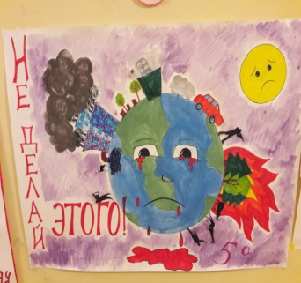 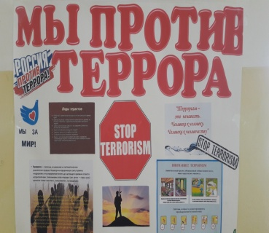 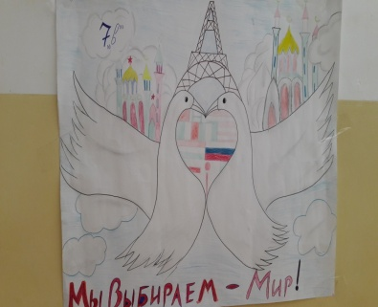 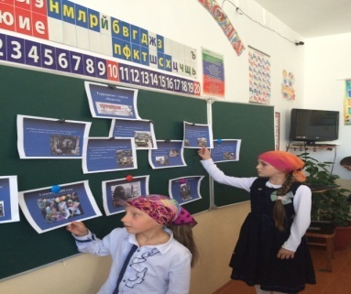

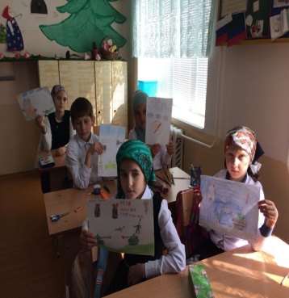 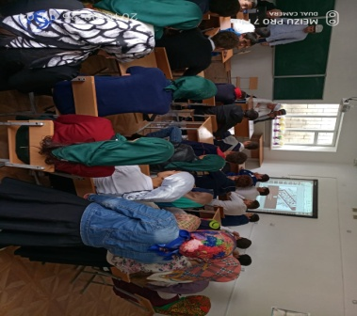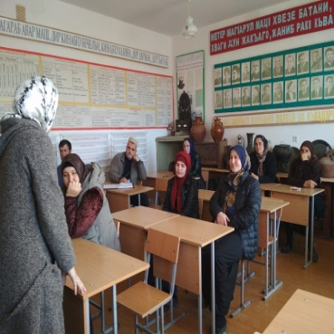 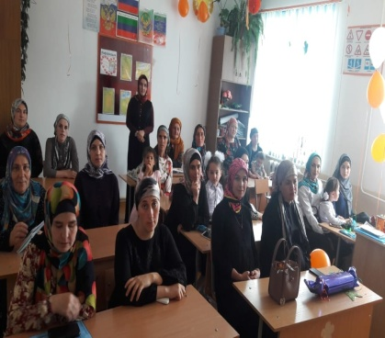

**Справку составила социальный педагог школы: /Сиражудинова Б.С./**